**AUTOSAR Configuration Parameters:**

→ La "Classe de Configuration" détermine ***jusqu’à quel point les paramètres de certains modules peuvent être modifiés***. Cela aide à optimiser la gestion de la mémoire et des performances du système.

Concrètement, **chaque classe de configuration fixe**:

* Le moment où certains paramètres peuvent être changés (par exemple, pendant la phase de développement, au moment de créer l'exécutable, ou même après l’installation du logiciel).
* La quantité de modifications possibles sans devoir recompiler ou relier le programme.

→ Each BSW module supports one to three configuration variants: Pre-compile, link time and post-build. (chapter 10 in each SWS)

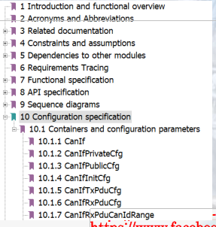

1. **Compilation (PRE-COMPILE)** :

→ Les paramètres sont figés pendant la phase de développement et ne peuvent pas être modifiés après la compilation du logiciel.

→ Toute modification nécessite une nouvelle compilation du module.

→ More details about Pre-compile parameter (page 14 → 18) video (33:09)

1. **Lien (LINK-TIME)** :

→ Permet de configurer les paramètres au moment de l’édition des liens, après la compilation mais avant la création du fichier exécutable.

→ Convient aux paramètres qui peuvent varier selon les versions de produit sans modifier le code source.

→ Offre une certaine flexibilité puisque les configurations peuvent être mises à jour sans recompilation, mais nécessitent tout de même une édition des liens.

More details about Link-Time parameter (page 19 & 20) video (49:15)

1. **Post-production (POST-BUILD)** :

→ Les paramètres peuvent être configurés même **après la compilation et l’édition des liens**, permettant des ajustements lors du déploiement ou même en cours de fonctionnement.

→ Utilisée pour des paramètres qui nécessitent de la flexibilité et peuvent être modifiés après le déploiement du produit.

→ Couramment employée pour des réglages système susceptibles de varier selon l’environnement d’exploitation ou les besoins de l’utilisateur.

→ Selectable and loadable.

More details about Post-Build Time parameter (page 21→ 31) video (56:30)

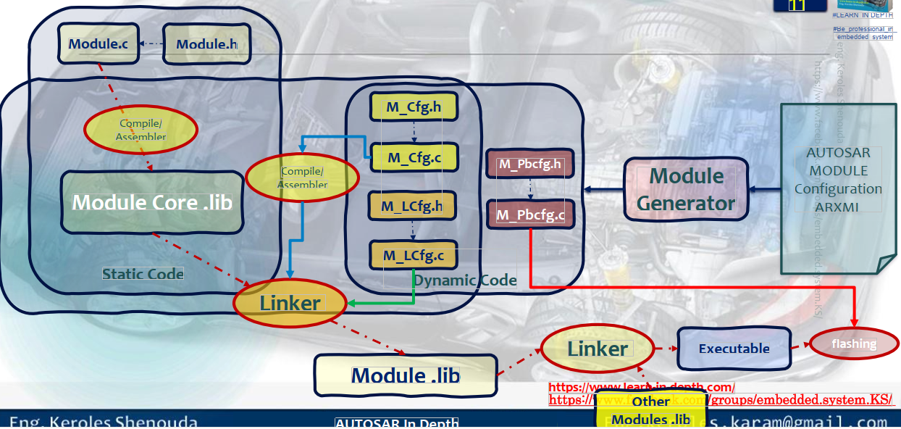

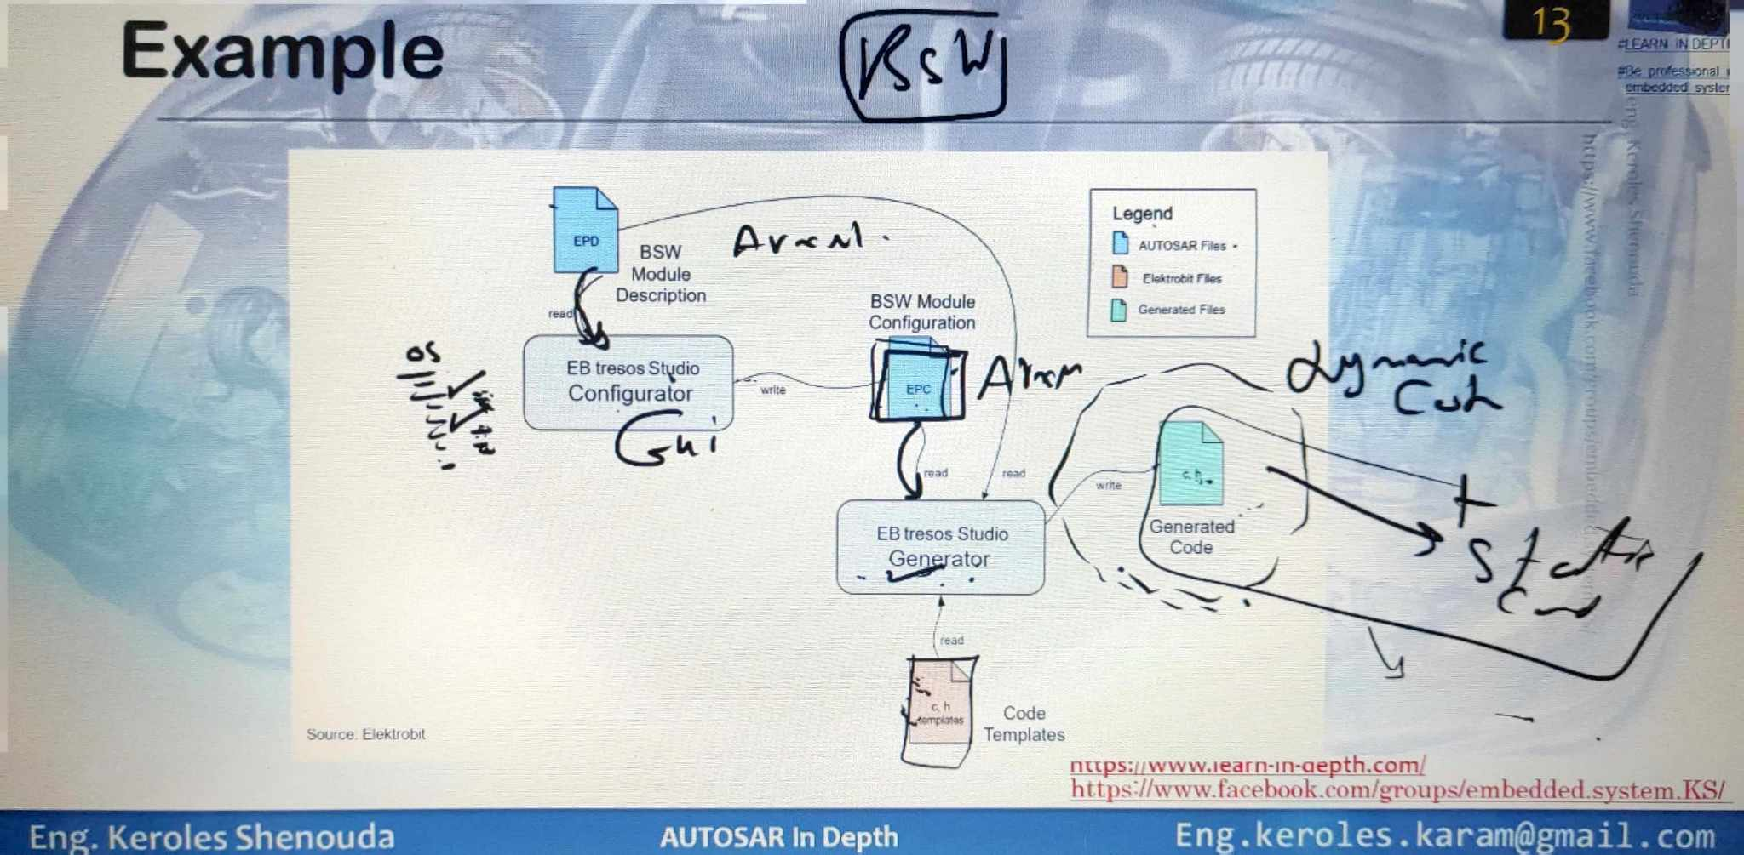Exemple: (31:03)